***https://doi.org/10.23913/ricea.v13i26.231***

***Artículos Científicos***

**La herencia artesanal en la preservación del patrimonio cultural inmaterial en San Juan Calmeca 2023**

***The artisanal heritage in the preservation of intangible cultural heritage in San Juan Calmeca 2023***

***O patrimônio artesanal na preservação do patrimônio cultural imaterial em San Juan Calmeca 2023***

**Elizabeth Aguilar Neri**

Benemérita Universidad Autónoma de Puebla, México

p22mgpme0076*@viep.com.mx*

https://orcid.org/0009-0003-2268-4861

**Ramón Sebastián Acle Mena**

Benemérita Universidad Autónoma de Puebla, México

raclemx@yahoo.com.mx

https:// orcid.org/0000-0002-7313-3723

**Resumen**

La investigación se desarrolló bajo un argumento turístico social en San Juan Calmeca. Tepexco, Puebla perteneciente a México. El objetivo fue determinar la herencia artesanal familiar y su relación en la preservación del patrimonio cultural inmaterial. Se evidenció teóricamente la relación entre ambas variables y se logró comprobar la hipótesis de tipo causal utilizando una metodología cuantitativa-descriptiva, integrando los enfoques deductivo, analítico y sintético. El estudio transversal fue durante el periodo de abril a julio del 2023. Se usó el modelo hibrido “La herencia artesanal familiar como resguardo de preservación cultural inmaterial” (HAFRPCI), correlacionando sus variables por medio del coeficiente de correlación de Pearson.

Los análisis de los resultados de la hipótesis general muestran una correlación positiva moderada con un valor de r=0.6043 y un coeficiente de determinación de 0.3652, por lo que se concluye que se logra el objetivo y es validada la hipótesis al demostrar evidencia a favor.

**Palabras clave:** artesanías, talleres artesanales, patrimonio cultural inmaterial.

**Abstract**

The research was conducted under a socio-touristic argument in San Juan Calmeca, Tepexco, Puebla, Mexico. The objective was to determine the impact of family artisanal heritage on the preservation of intangible cultural heritage. The theoretical relationship between these variables was demonstrated, and the causal hypothesis was verified using a quantitative-descriptive methodology, integrating deductive, analytical, and synthetic approaches. The cross-sectional study was conducted from April to July 2023. The hybrid model “Family Artisanal Heritage as a Safeguard for Intangible Cultural Preservation” (HAFRPCI) was used, correlating its variables through Pearson's correlation coefficient.

**Keywords:** crafts, artisan workshops, intangible cultural heritage.

**Resumo**

A pesquisa foi desenvolvida sob o argumento do turismo social em San Juan Calmeca. Tepexco, Puebla pertencente ao México. O objetivo foi determinar o patrimônio artesanal familiar e sua relação com a preservação do patrimônio cultural imaterial. A relação entre ambas as variáveis ​​foi evidenciada teoricamente e a hipótese causal foi comprovada por meio de metodologia quantitativa-descritiva, integrando abordagens dedutivas, analíticas e sintéticas. O estudo transversal ocorreu no período de abril a julho de 2023. Foi utilizado o modelo híbrido “Patrimônio artesanal familiar como salvaguarda para a preservação cultural imaterial” (HAFRPCI), correlacionando suas variáveis ​​por meio do coeficiente de correlação de Pearson.

As análises dos resultados da hipótese geral mostram uma correlação positiva moderada com um valor de r=0,6043 e um coeficiente de determinação de 0,3652, pelo que se conclui que o objetivo é alcançado e a hipótese é validada através da demonstração de evidências a favor.

**Palavras-chave:** artesanato, oficinas artesanais, patrimônio cultural imaterial.

**Fecha Recepción:** Enero 2024 **Fecha Aceptación:** Julio 2024

**Introducción**

México es un país diverso donde convergen diferentes memorias, legados históricos, expresiones culturales y manifestaciones artísticas. Las artesanías representan una parte importante de esta riqueza constituyendo una fuente de ingresos para muchas familias de artesanos en todo el territorio nacional. Sin embargo, estas creaciones, elaboradas a mano con meticulosidad y sin el uso de maquinaria, no han recibido el reconocimiento adecuado por parte de las autoridades gubernamentales, ni de los consumidores en el mercado actual.

La Organización de las Naciones Unidas para la Educación, la Ciencia y la Cultura (UNESCO) (2009), define los productos artesanales como aquellos elaborados por artesanos, ya sea completamente a mano o con la ayuda de herramientas manuales o incluso de medios mecánicos, siempre que la contribución manual directa del artesano siga siendo el componente más importante del producto final. Estas artesanías no solo satisfacen necesidades geográficas, culturales y de uso o costumbre, sino que también expresan la herencia cultural de manera creativa y hermosa.

Las raíces históricas de las artesanías en México se remontan a la época prehispánica, donde las diversas etnias producían objetos ceremoniales, utensilios para la cocina y otros artículos para satisfacer sus necesidades básicas. Sin embargo, con la llegada de nuevas fábricas y tecnologías extranjeras, el entorno artesanal experimentó cambios significativos, lo que llevó a una competencia con los productos industriales y a cambios en las relaciones sociales y laborales (Márin, 1976).

Posteriormente el ambiente artesanal sufrió cambios debido a la aparición de nuevas fábricas con maquinaria y con conocimientos extranjeros, lo que repercutió de varias maneras en las relaciones sociales, haciendo que se extendiera el horario de trabajo, incluyendo el trabajo femenil e infantil, limitando el trabajo de los artesanos que debieron desde entonces competir con el producto industrial (Novelo, 2008).

Durante el período de posrevolución en 1910, surgieron las primeras expresiones reconocidas como arte popular y artesanías, como respuesta a la revalorización nacional de las manifestaciones artísticas arraigadas en el pueblo. Estos artistas integraron elementos de la vida cotidiana del pueblo en sus obras, lo que contribuyó a la formación de la identidad nacional (Rubín, 1974).

De acuerdo con Novelo (2002), para muchos, ser artesano es simplemente un trabajo, pero para otros es una pasión arraigada y una profesión. La actividad artesanal no solo es vital para muchas familias indígenas como medio de subsistencia, sino que también representa una tradición familiar que debe ser preservada para las generaciones futuras.

Según cifras de la Secretaría de Economía (2023), en el cuarto trimestre de 2023, México contaba con una población de 6, 410,000 artesanos, con un promedio mensual 6,050 pesos, y una edad promedio de 44 años. El 79% trabaja~~n~~ informalmente y su escolaridad es de grado de primaria, y un 93% refleja que las artesanías son su única fuente. La mayor fuerza laboral de artesanos se concentra en el Estado de México con 860,000, seguido de Jalisco con 460,000 y en tercer lugar Puebla con 393,000.

Por otro lado, la investigación de campo se llevó a cabo en el Estado de Puebla en San Juan Calmeca perteneciente al municipio de Tepexco, por ser un sitio que elabora artesanías de palma. Cuenta con una generación económica estimada en 230 millones de pesos anuales, de los cuales 80 millones de pesos corresponden a ingresos generados por los hogares y unos 150 millones de pesos a ingresos de los 370 establecimientos que allí operan (Market Data México, 2023). Actualmente cuenta con una población de alrededor de 3,220 personas, con una edad promedio de la población de 27 años y una escolaridad promedio de 6 años cursados. Sus ingresos corresponden a 2,070 pesos por persona, resultando una de las zonas con alto margen de pobreza haciendo que las artesanías elaborada por las mujeres aporten un beneficio económico sustancial a sus familias. Estos talleres artesanales familiares siguen conservando la herencia de la técnica de elaboración de generación en generación, pues reconocen que sus artesanías elaboradas con palma son un reflejo de su cultura y creatividad.

De acuerdo a lo anterior es importante mencionar que el objetivo de la investigación fue determinar la herencia artesanal familiar y su relación en la preservación del patrimonio cultural inmaterial, logrando esta correlación con el modelo hibrido “La herencia artesanal familiar como resguardo de preservación cultural inmaterial” (HAFRPCI), por medio del coeficiente de correlación de Pearson.

**Revisión de la literatura**

**Artesanías**

Para Ariza *et al.* (2020), las artesanías arraigadas en la cultura popular, han experimentado una conexión más estrecha desde la Revolución Industrial. Este período intensificó las diferencias entre la producción industrializada y las creaciones artesanales al introducir maquinaria. Las artesanías representan un estilo de vida opuesto a la sociedad industrial, y en países como México poseen una ventaja competitiva al ser reconocidas como expresiones artísticas que reflejan la cultura de cada país, posibilitándoles mantener un estado de equilibrio o supervivencia en el mercado (Vega, 2020).

De acuerdo con Turok (2013), a nivel mundial, diversas naciones cuentan con una riqueza artesanal que contribuye a la identidad cultural y a la representación de su origen. En el contexto de los países latinoamericanos~~,~~ destaca el hecho de que muchos de ellos expresan su cultura mediante la creación de artesanías. Para el siglo XXI, es esencial que los participantes en la actividad artesanal se autodenominen como "artesanos" o "artistas populares”.

La artesanía va más allá de una definición estática; es una actividad completa que abarca desde la obtención de materias primas hasta la comercialización. No solo satisface necesidades básicas, sino que también implica una organización económica integral. Es un proceso dinámico que refleja la complejidad y diversidad de la actividad artesanal.

Comprender el proceso artesanal implica reconocer las dificultades desde la etapa de producción hasta llegar al consumidor final, considerando no solo las ganancias del artesano, sino también las de los intermediarios involucrados en dicha actividad (Malo, 2008).

Según la UNESCO (2009), considera que el término "artesanía" engloba el arte popular, oficios artísticos y trabajos manuales, siendo así cualquier objeto creado manualmente por un artesano, considerando las manos como el elemento crucial en la producción de estos productos. Además, destaca diversas características distintivas de las artesanías, que incluyen su uso cotidiano, aspectos culturales, valor artístico, función decorativa, arraigo en tradiciones y connotaciones simbólicas.

En el contexto de México, se resalta su condición como una nación conocida por su extensa diversidad cultural, la cual se impulsa mediante la abundancia de sus recursos naturales. Esta riqueza cultural se manifiesta de manera destacada en la participación de la actividad artesanal, donde cada región elabora diseños exclusivos fundamentados en sus propias técnicas tradicionales. Para Farfán *et al.* (2022), a nivel global las artesanías mexicanas han alcanzado reconocimiento y aprecio al contribuir a la diversidad cultural del país, convirtiéndose así en un mercado atractivo con un considerable potencial de crecimiento.

México destaca como un importante centro de artesanías a nivel mundial, reflejando su diversidad cultural y creatividad heredada. Estas creaciones no solo sustentan económicamente a miles de artesanos, sino que también sus mercancías se exportan a la Unión Europea, Canadá y Estados Unidos a través de cooperativas. La actividad artesanal es vital para el turismo, ya que los visitantes buscan llevar consigo una parte de la cultura mexicana (Gonzales *et al.,* 2022).

Más allá de su significado cultural, las producciones artesanales juegan un papel fundamental como fuentes de ingresos, ya sea como la principal o secundaria para las comunidades, contribuyendo de esta manera al desarrollo económico local. Estas prácticas tradicionales suelen ser transmitidas de una generación a otra, siendo hereditarias, lo cual no solo conserva la autenticidad ancestral de los productos, sino que también establece un fundamento para la innovación, la creatividad y la mejora continua a través de la transmisión de técnicas, habilidades y conocimientos actualizados (Secretaría de Bienestar, 2016).

De acuerdo con Carpio y Freitag (2012) la herencia artesanal en una actividad de descendencia que se trasmite de generación en generación, se origina en la cohesión familiar, ya que implica la transferencia de conocimientos, actividades y técnicas a través de la creación y práctica de rutinas diarias, tradiciones, costumbres y celebraciones.

Así mismo la Secretaria de Cultura (2019), la define como la delegación de la actividad artesanal a miembros familiares que desean seguir llevando a cabo las técnicas tradicionales artesanales. Los artesanos mexicanos han asumido el papel de transmisores de la actividad artesanal, al ser capaces de heredarla de generación en generación. Este fenómeno se materializa mediante la enseñanza temprana por parte del miembro representante del taller artesanal a sus descendientes, quienes son instruidos para interesarse y aprender las técnicas de elaboración. Este enfoque asegura que, en el futuro, el mismo individuo estará al frente del taller, garantizando así la continuidad de la actividad artesanal a lo largo de las próximas generaciones y evitando su desaparición.

Es crucial valorar la herencia artesanal para preservar las técnicas tradicionales de generaciones anteriores, aspirando a que estas perduren en el futuro y se conviertan en prácticas arraigadas. Sin embargo, transmitir estos conocimientos enfrenta desafíos, como la falta de interés de los familiares más jóvenes, la migración que aleja a la familia y el impacto de la tecnología, ya que los jóvenes tienden a dedicar más tiempo a actividades digitales en lugar de aprender las artes tradicionales de sus ancestros.

**Talleres artesanales**

En el contexto de una empresa industrial, sin importar su tamaño, se configura un sector especializado destinado a la fabricación de los productos, denominado departamento o área de producción. Similarmente, en el ámbito de las artesanías, se identifica “el taller familiar” como un entorno dedicado a la fabricación de estas piezas. Este taller está compuesto por un grupo de individuos (artesanos), donde la mayoría pertenecen a un mismo ámbito familiar. Además de desempeñar un papel en el ámbito económico, el taller familiar opera como un espacio que abarca tanto lo social como lo cultural, facilitando la transmisión de conocimientos tradicionales en el campo artesanal (Bastidas, 2022).

El taller también es considerado como el lugar, local o establecimiento donde se ejerce la elaboración de las técnicas artesanales, siendo llamado el hogar del artesano, debido a que es el espacio de creación de su principal actividad. Es importante reconocer la labor de los artesanos y darlos a conocer; ya que, son creadores y generadores de empleo logrando el impulso de crecimiento a la economía local a la que pertenecen (Zambonino y Vanegas, 2023). Sin embargo como lo mencionan Saligan *et al.* (2017), también enfrentan dificultades como: la falta de apoyos por instituciones gubernamentales, falta del valor al trabajo que realizan (precios bajos o descuentos de las artesanías), estrategias de comercialización de productos artesanales pero la más importante es la competencia con productos sustitutos, ya que al ser industrializados se pueden fabricar por volumen elevado en comparación al producto artesanal.

Para Correa y Gonzáles (2017), la finalidad en un taller artesanal es crear piezas únicas y bellas, que se distingan por su creatividad y atractivo emblemático, captando así el interés del consumidor. Con el paso de los años se han llevado a cabo estudios con 176 artesanos en Oaxaca, Jalisco y Guanajuato, lo cual demostró que la innovación impacta positivamente en áreas como competencia, participación económica, satisfacción del cliente, exportaciones y prestigio, generando nuevas oportunidades para estos artesanos.

Complementando la conceptualización de los talleres artesanales se presentan las siguientes características que lo identifican según Romero (2018): producción manual, uso de técnicas tradicionales, herramientas especializadas, variedad de materiales, producción limitada, enfoque en la calidad, preservación de la tradición e impacto cultural y social.

Según Vera *et al.* (2014), en dichos espacios, los artesanos aplican su destreza y habilidad para fabricar tanto piezas individuales como series limitadas, haciendo uso de diversos materiales como madera, cerámica, metal, tela, entre otros. Estos talleres, generalmente de dimensiones reducidas, representan establecimientos donde se ejecuta originalmente el proceso de creación, desde la selección inicial de los materiales hasta la fase final de acabado de las piezas. Además de ser lugares de producción, también desempeñan un papel importante en la preservación y transmisión de técnicas ancestrales, lo que contribuye a salvaguardar el patrimonio cultural y fortalecer la identidad cultural de una comunidad o región.

Por otra parte, México es un país sumamente conocido por su rica tradición artesanal, que abarca una amplia variedad de técnicas, estilos y materiales en cada estado. Los talleres artesanales son una parte importante de la economía y la cultura mexicana, ya que proporcionan empleo e ingresos a muchas comunidades locales y contribuyen a la preservación de las tradiciones culturales, exportación de productos artesanales a otros países y crecimiento en el turismo. Los Censos Económicos en 2019, proporcionaron un análisis detallado de la economía permitiendo obtener datos específicos sobre los talleres fijos y semifijos, los cuales generan la mayor parte de sus ingresos a través del comercio al por menor de productos artesanales, siendo un total de 21,115 talleres dedicados a la fabricación y venta al por menor de artesanías (INEGI, 2023).

**Patrimonio cultural inmaterial**

Comprender el patrimonio cultural implica conservar tradiciones, costumbres y actividades que identifican un lugar, transmitiéndolas a futuras generaciones. La preservación, que implica proteger y conservar bienes culturales, tanto materiales como inmateriales, es esencial para salvaguardar la identidad y la historia de un país (Voutssás, 2009).

La UNESCO (2023) lo define como la suma de legados que se reciben de generaciones pasadas, se experimentan en el presente y se transmiten a las generaciones futuras, dicho legado abarca una amplia gama de elementos que van desde monumentos arquitectónicos hasta expresiones intangibles de la cultura, como tradiciones, rituales y conocimientos ancestrales. Es decir, no solo consiste en objetos tangibles, sino también en prácticas y tradiciones que han sido parte integral de la identidad cultural de una región o país. Además de su importancia histórica y cultural, el patrimonio cultural desempeña un papel fundamental en la transmisión de experiencias y conocimientos a las generaciones futuras, inspirando la creatividad y fortaleciendo el sentido de pertenencia y cohesión social.

La UNAM (2017) define el Patrimonio Cultural como una herencia recibida de generaciones anteriores, transmitida de padres a hijos a lo largo del tiempo. Este patrimonio puede manifestarse de diversas maneras, ya sea en términos económicos, como bienes materiales o conocimiento, incluyen una variedad de expresiones culturales legadas por el pasado, como festividades, tradiciones, conocimientos y creencias, así como los objetos y creaciones producidos por generaciones previas que han logrado perdurar a lo largo del tiempo y con el cual un individuo siente pertinencia (identidad).

El propósito principal según Ramírez y Pérez (2019), es fomentar el interés en la protección y conservación del patrimonio para garantizar su mantenimiento y mejora continua. Se deben aplicar medidas preventivas para evitar el deterioro de los bienes inmuebles, lo que guiará las intervenciones de conservación y restauración para preservar su autenticidad y singularidad en óptimas condiciones

De acuerdo con Oehmichen y Maza (2019), mencionan que México se destaca por su rica diversidad cultural y su papel destacado como conservador cultural, gracias a su vasto patrimonio. Para asegurar la preservación, es crucial que los elementos culturales, tanto tangibles como intangibles, que definen la identidad de una sociedad, región o país, sean reconocidos como únicos y valiosos. Estos recursos simbólicos merecen protección especial para garantizar su continuidad y relevancia en el tiempo.

Así mismo Villaseñor y Zolla (2012) con referencia a lo estipulado por la UNESCO confirman que México es líder en Latinoamérica gracias a la preservación de patrimonio cultural, es así como se fortalece la identidad regional y nacional; ya que en cada estado se deben establecer políticas para conservar y promover las actividades culturales tradicionales, pues al transmitir este conocimiento a las nuevas generaciones se está asegurando la preservación y el fomento de interés público en la herencia cultural.

Para el caso de estudio de la herencia artesanal es necesario referirse al patrimonio cultural inmaterial y según la UNESCO (2003) consiste en las expresiones culturales y tradiciones transmitidas de generación en generación dentro de comunidades y/o grupos, abarcando prácticas, representaciones artísticas, conocimientos y técnicas artesanales teniendo como propósito principal asegurar su preservación. Inga y Cruz (2020), expresan que son los saberes y expresiones ancestrales transmitidas de generación en generación, que promueven identidad y pertenencia, basándose en el respeto a la diversidad cultural y busca preservarse mediante la transmisión de conocimientos. Su adaptabilidad al entorno y la interacción con la naturaleza refuerzan la continuidad cultural y la creatividad humana.

Así mismo se realizó una revisión documental en revistas científicas indexadas a los modelos establecidos que abordaran la preservación del patrimonio cultural inmaterial, identificando las variables que pudieran ser medidas y utilizadas en la creación de un instrumento de medición.

La revisión documental permitió identificar cuatro modelos desarrollados por instituciones como: 1) La Organización de las Naciones Unidas para la Educación, la Ciencia y la Cultura (UNESCO) (2022), en la cual esta entidad sostiene que la relevancia del patrimonio cultural inmaterial no radica simplemente en la expresión cultural en sí misma, sino más bien en la recopilación de conocimientos y técnicas que se transmiten de manera continua de una generación a otra; 2) Consejo Nacional para la Cultura y las Artes (CONACULTA, 2009), la cual destaca los siguientes elementos: salvaguardia, revitalización, creador de cultura y portador de cultura; 3) Instituto Nacional de Antropología e Historia (INAH) (2020), destacando a la identidad cultural, globalización, procesos migratorios y enseñanza, traspaso y desinterés y; 4) Universidad Nacional Autónoma de México (UNAM) (2020), mencionando la importancia de la herencia familiar, grupos en comunidad e identidad. Todos estos organismos mencionados son fundamentales para la preservación y protección del patrimonio cultural inmaterial.

Según el análisis de los cuatro modelos previamente investigados y la revisión teórica de sus variables de investigación, se identificaron aspectos fundamentales que contribuyeron a la creación de un modelo híbrido. Este modelo llamado "La herencia artesanal familiar como resguardo de preservación cultural inmaterial"(HAFRPCI), fue diseñado para medir la relación entre la variable independiente (herencia artesanal) y la variable dependiente (patrimonio cultural inmaterial). En cuanto a las variables independientes (Herencia artesanal con sus dimensiones: técnicas artesanales tradicionales, salvaguardia, herencia familiar y creados por grupos en comunidades. Cultura con sus dimensiones: tradicional, contemporáneo y viviente a un mismo tiempo, creador de cultura, portador de cultura e identidad cultural. Y por último factores limitantes de preservación cultural con sus dimensiones: procesos migratorios y desinterés).

El modelo híbrido (HAFRPCI), se presenta a continuación la figura 1.

**Figura 1**. “La herencia artesanal familiar como resguardo de preservación cultural inmaterial”.

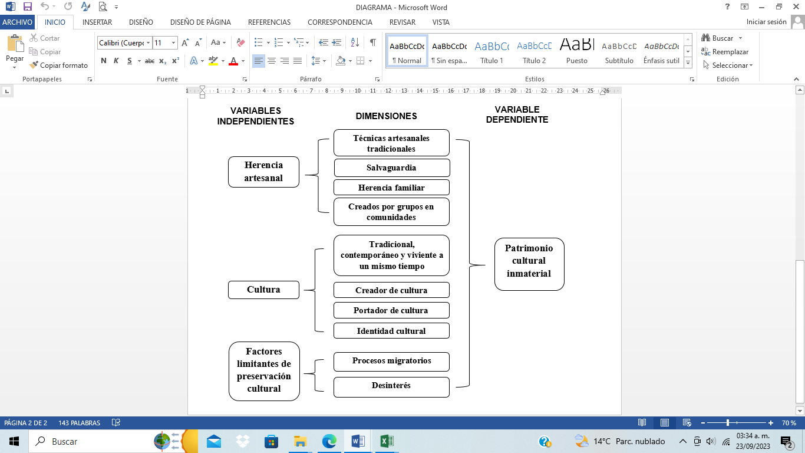Fuente: Elaboración propia con base en revisión, selección y análisis de la literatura de los modelos.

**Materiales y métodos**

El área de estudio se ubica en Calmeca, pertenece al municipio de Tepexco en el estado de Puebla y se encuentra ubicado a 1323 metros sobre el nivel del mar, destaca por su terreno montañoso y un pequeño arroyo que abastece de agua a la comunidad. Actualmente cuenta con una población de alrededor de 3,220 personas, con una edad promedio de la población de 27 años y una escolaridad promedio de 6 años cursados (Market Data México, 2023).

En San Juan Calmeca, las principales actividades económicas son la agricultura a pequeña escala (maíz, cacahuate, jamaica, camote, calabaza, tomate y en específico la palma) debido a su clima cálido subhúmedo, la ganadería y la comercialización de sus artesanías elaboradas con palma. En estas actividades, el género más sobresaliente es el masculino, y, por otra parte, el género femenino (tejedoras) quienes realizan la elaboración de artesanías de palma; en conjunto hacen posible el sustento económico de sus familias, sin dejar de considerar un gran número de jóvenes que emigran a Estados Unidos y envían remesas a sus familiares. Dentro de estas actividades económicas destaca para la presente investigación la elaboración de artesanías a partir de la palma, las cuales desempeñan un papel significativo de identidad en esta comunidad, donde se ha transmitido esta técnica tradicional de trenzado o tejido de generación en generación. En este entorno, se producen diversos productos de palma, como tanates, petates, aventadores, canastas, escobetas, juguetes, entre otros; los cuales poseen un valor simbólico importante ver figura 2. Esta actividad no solo contribuye como fuente de ingresos principal o secundaria para las familias locales, sino que también representa una tradición arraigada en la comunidad.

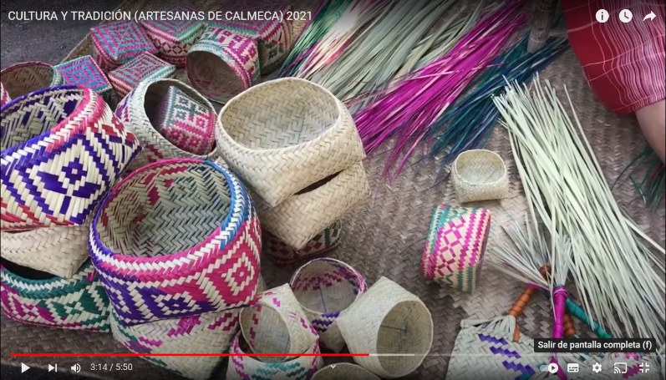**Figura 2.** Tipos de Artesanías de Palma

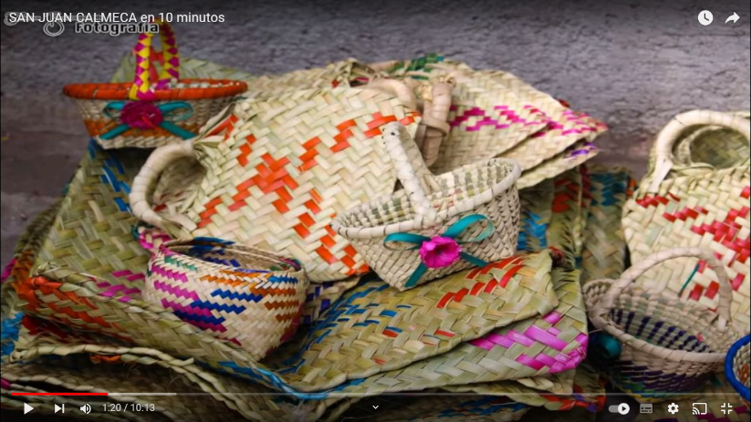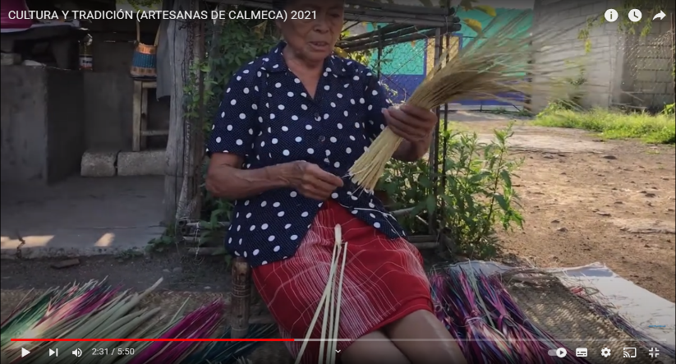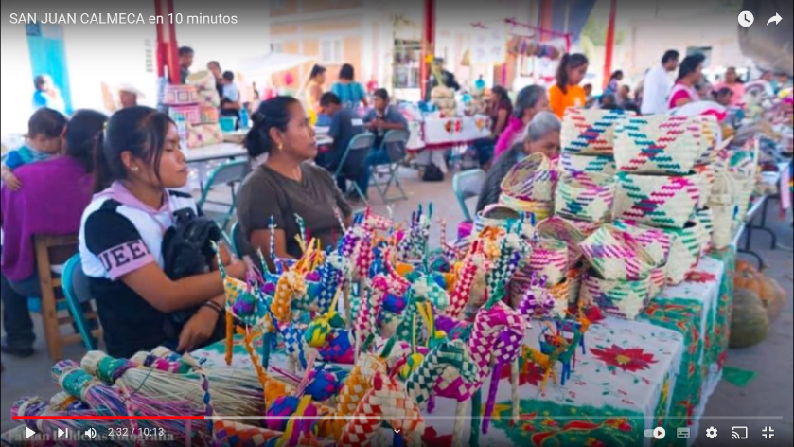Fuente: (Calmeca TP, 2021)

La palma (*Chamaerops humilis*), una materia prima esencial para las artesanías, procede de la especie del género *Chamaerops*, conocida coloquialmente como palmito o palmera enana. Puede alcanzar hasta 4 metros de altura y sus hojas, de 50 a 80 cm de diámetro. Su supervivencia depende de suelos ricos en calcio y clima cálido, donde la radiación solar directa juega un papel crucial en su ciclo de vida sin representar una amenaza. Aunque su reproducción es principalmente natural, se recomienda una gestión cuidadosa para preservar su cultivo y evitar la disminución de la producción o la escasez (Canizo, 2011). Esta planta tiene una variedad de usos, siendo su participación principal la elaboración de productos tejidos y se encuentra en los cerros cercanos a San Juan Calmeca, Los artesanos recogen la palma personalmente, pero otros la recolectan para venderla. Esta actividad, arraigada desde generaciones anteriores, persiste como una técnica tradicional. Registros por el Instituto Nacional de Estadística y Geografía (INEGI) a través del Directorio Estadístico Nacional de Unidades Económicas (DENUE), muestran 297 talleres artesanales en la comunidad dedicados a la elaboración de artesanías de palma (DENUE, 2022).Principio del formulario

Las artesanías de palma son emblemáticas para la comunidad, pero la diferencia con los productos industrializados reside en los tejidos y colores. A pesar de ello, los productos industrializados están ganando terreno en el ámbito de las artesanías. La palma, materia prima tradicional, está siendo reemplazada gradualmente por la rafia, una fibra natural extraída de la palma raphia, originaria de África y América tropical. Aunque la rafia sintética, hecha de polipropileno o polietileno, está desplazando progresivamente a los productos naturales, aunque muchos aún prefieren la palma por su autenticidad y naturalidad

**Trabajo de campo**

Se utilizó un diseño de metodología cuantitativa-descriptiva, así como los métodos deductivo, correlacional y transversal. Para la recolección de los datos se utilizaron las técnicas de investigación: encuesta y entrevista directa cara a cara teniendo un corte transversal al haber sido aplicadas durante el periodo de abril a julio del 2023 y levantadas por 5 estudiantes previamente capacitados y adscritos a la Licenciatura de Administración de Empresas de la Benemérita Universidad Autónoma de Puebla (BUAP).

Se diseñó un cuestionario compuesto en su primera parte por 7 preguntas que abordaron las siguientes variables sociodemográficas de las artesanas: edad, género, escolaridad, estado civil, ocupación, antigüedad del negocio y número de generaciones en su taller artesanal, en la segunda parte con 14 ítems relacionados con las 3 variables independientes propuestas en el modelo hibrido “HAFRPCI”: (herencia artesanal ítems 1-5), (cultura ítems 6-11) y (factores limitantes de la preservación cultural ítems 12-17) y de los 3 ítems (15-17) pertenecientes a la variable dependiente “patrimonio cultural inmaterial”. Se recurrió a la escala Likert de 5 puntos (donde 1 = totalmente en desacuerdo y 5 = totalmente de acuerdo) para evaluar las opciones de respuestas. Los ítems incluidos en el instrumento de medición se validaron mediante el coeficiente de Alpha de Cronbach, obteniendo un valor de 0.74 considerado aceptable para garantizar la confiabilidad de la aplicación del cuestionario. Lo siguiente se aprecia en el cuestionario en la tabla 1.

**Tabla 1.** Cuestionario.

**Instrucciones:** Lea cuidadosamente cada una de las preguntas a manera de que las respuestas otorgadas sean las más idóneas según su punto de vista, seleccione o márquela con una “X”.

|  |  |  |  |  |  |  |
| --- | --- | --- | --- | --- | --- | --- |
|  |  | **Totalmente de**  **acuerdo**    **(5)** | **De**  **acuerdo**    **(4)** | **Indeciso (Ni de**  **acuerdo ni en**  **desacuerdo**    **(3)** | **En desacuerdo**    **(2)** | **Totalmente en**  **desacuerdo**    **(1)** |
|  | Preguntas |
|  | HERENCIA ARTESANAL |  |  |  |  |  |
| **1** | Las artesanías de palma son conocimientos que usted ha heredado de sus antepasados |
| **2** | Considera que la técnica de elaboración de las artesanías de palma se debe preservar para que siga siendo representativa de su comunidad |  |  |  |  |  |
| **3** | Estaría dispuesto a seguir enseñando sus conocimientos respecto a elaboración de artesanías de palma a las nuevas generaciones de la comunidad |  |  |  |  |  |
| **4** | Los talleres artesanales y la producción de artesanías de palma están conformados por miembros con cierta relación familiar en la comunidad de San Juan Calmeca |  |  |  |  |  |
| **5** | La palma materia prima indispensable para la elaboración de artesanías es originaria de San Juan Calmeca o sus alrededores |  |  |  |  |  |
|  | CULTURA |  |  |  |  |  |
| **6** | Usa cotidianamente las artesanías de Palma en sus actividades diarias considerando su preservación |
| **7** | Considera que existen grupos familiares que han heredado y trasmitido las técnicas de artesanías de palma en su comunidad |  |  |  |  |  |
| **8** | Considera que las artesanías de palma tuvieron su origen en San Juan Calmeca |  |  |  |  |  |
| **9** | Es importante trasmitir o heredar el aprendizaje de artesanías de palma a sus descendientes familiares para preservar el conocimiento |  |  |  |  |  |
| **10** | Se considera usted como un portador o experto en las técnicas para elaboración de artesanías de palma en su familia o comunidad |  |  |  |  |  |
| **11** | Las artesanías de palma se identifican porque son representativas o simbólicas en la comunidad de San Juan Calmeca |  |  |  |  |  |
|  | FACTORES LIMITANTES DE PRESERVACIÓN  CULTURAL |  |  |  |  |  |
| **12** | La migración de sus integrantes familiares es un factor que provoca una pérdida o disminución en la elaboración de artesanías de palma |
| **13** | Considera que la elaboración y la venta de las artesanías de palma han disminuido por nuevos y variados productos similares |  |  |  |  |  |
| **14** | Considera que las nuevas generaciones de jóvenes al usar nuevas tecnologías pierden el interés para seguir manteniendo la producción de artesanías de palma en la comunidad |  |  |  |  |  |
|  | PATRIMONIO CULTURAL INMATERIAL |  |  |  |  |  |
| **15** | Considera que las artesanías de palma representan orgullosamente a México |
| **16** | Considera que las artesanías de palma han sido heredadas y representan la cultura de su comunidad |  |  |  |  |  |
| **17** | Su familia conserva técnicas tradicionales en la elaboración de las artesanías de palma |  |  |  |  |  |

Fuente: elaboración propia con base al constructo y la operacionalización de las variables.

La población objetivo y las unidades de análisis fueron 60 talleres artesanales familiares de fabricación de artesanías de palma y los sujetos de estudio fueron los dueños o personas representantes de los talleres artesanales ubicados en la comunidad San Juan Calmeca. El tamaño de la muestra fue seleccionando según el criterio a los talleres que tuvieran más antigüedad, representatividad y que presentaran características de sucesiones generacionales por medio de un muestreo no probabilístico de bola de nieve, llegando a considerarse solo 40 talleres artesanales encuestados.

Para correlacionar las variables del modelo hibrido propuesto HAFRPC, se eligió el coeficiente de correlación de Pearson por medio del software para análisis estadístico IBM SPSS Statistics.

**Resultados**

La hipótesis general (H0) “La herencia artesanal familiar es directamente proporcional en la preservación del patrimonio cultural inmaterial en San Juan Calmeca” se comprueba al aportar evidencia a favor con una correlación positiva moderada y un valor de r=0.6043 y un coeficiente de determinación de 0.3652, así como del logro del objetivo general al determinar que sí existe una correlación positiva entre las variables. Por otra parte las variables del modelo híbrido propuesto “HAFRPC” arrojaron los siguientes valores y significados; 1) variable Cultura con una correlación positiva alta y un valor de r=0.8842 y un coeficiente de determinación de 0.7817, 2) variable Herencia artesanal con una correlación positiva moderada y un valor de r=0.6903 y un coeficiente de determinación de 0.3652 y 3) variable Factores limitantes de preservación cultural con una correlación positiva baja y un valor de r= 0.2385 y un coeficiente de determinación de 0.0569.

De las 40 encuestas realizadas a los dueños o representantes de los talleres artesanales se reportaron los siguientes datos sociodemográficos: en la variable edad el 55% (22 encuestados) pertenecen al rango de mayor de 60 años, seguido por 45% (18 encuestados) ubicados en el rango de 27 a 59 años de edad. En la variable género se encontró que del total de los 40 encuestados el 100% (40 encuestados) pertenecen al género femenino. La variable nivel de estudios arrojó que del total de los 40 encuestados, el 90% (36 encuestados) tiene un grado de escolaridad básico de primaria, seguido por 7.5% (3 encuestados) con un grado de escolaridad de secundaria. En la variable estado civil se reporta que del total de los 40 encuestados el 55% (22 encuestados) son casados, seguido por 45% (18 encuestados) cuentan con un estado civil de solteras. La variable ocupación muestra que el total de los 40 encuestados el 75% (30 encuestados) ejercen una ocupación en actividades del hogar, seguido por 25% (10 encuestados) tienen una labor de comerciantes. En la variable años de antigüedad del negocio refleja que del total de los 40 encuestados el 35% (14 encuestados) pertenecen al rango de 31 a 40 años, seguido por 33% (13 encuestados) con edad de más de 41 años y por último la variable de cuantas generaciones han existido en su taller artesanal reportan que del total de los 40 encuestados el 65% (26 encuestados) pertenecen a la segunda generación, mientras que el 33% (18 encuestados) son parte de la tercera generación.

**Discusiones**

Los talleres artesanales de palma en la localidad de San Juan Calmeca contribuyen localmente a una actividad económica primordial y al desarrollo de la comunidad al heredar la práctica a futuras generaciones y como lo mencionan Molina (2019) cubren necesidades básicas del ser humano; además de que la palma como materia prima tiene una relación con el entorno geográfico y que de acuerdo con Correa *et al.* (2015) estos talleres artesanales son una organización tradicional compuesta en su mayoría por miembros de la misma familia y que se dedican a la producción de artesanías de palma haciendo piezas únicas y creativas.

Estas artesanías de palma son fabricadas de manera manual y directa por los artesanos, conservando la técnica tradicional heredada para crear productos terminados y que según Vaca *et al.* (2018) se identifiquen por su belleza emblemática y hagan referencia a San Juan Calmeca y que han conservado su técnica tradicional haciendo que se enseñen a sus familiares y a las nuevas generaciones logrando innovación, creatividad, habilidad, conocimientos actualizados y mejorados (Secretaría del Bienestar, 2016).

## En cuanto a las limitaciones que se presentaron durante la investigación resaltan el tamaño y representatividad de la muestra, ya que solo 40 talleres artesanales y vigentes pos pandemia accedieron a participar de manera voluntaria en las encuestas de forma no probabilística. También es interesante resaltar que la falta de datos sobre la herencia artesanal familiar en San Juan Calmeca limitaron la oportunidad para analizar tendencias a lo largo del tiempo y comprender completamente la evolución de esta tradición y que en conjunto estas limitaciones pudieron afectar la interpretación de los resultados.

Por último es importante mencionar que de acuerdo con Macías (2015) la fabricación de artesanías de palma cumple con la conceptualización de referirse a todo aquello que no puede percibirse claramente mediante los sentidos; sin embargo, este tipo de técnica de artesanía forma parte de un legado cultural en San Juan Calmeca manteniéndolo a través del conjunto de tradiciones, costumbres, técnicas y prácticas de conocimientos que han sido heredadas de generación en generación.

**Conclusión**

En San Juan Calmeca, existen talleres artesanales de palma en las que predomina la mano de obra de las mujeres, las que han mantenido la técnica de elaboración de generación en generación haciendo de esta noble actividad una retribución económica familiar en la comunidad. La palma, materia prima endémica de la región hace que las artesanías tengan una ventaja competitiva por su disponibilidad, flexibilidad, originalidad y costo de elaboración.

Como ocurre con otras artesanías en México que poco a poco pierden su originalidad, se puede decir que, de acuerdo a la investigación efectuada, San Juan Calmeca ha mantenido su originalidad de generación en generación pese a los diferentes factores de la globalización e industrialización que hay en la actualidad.

**Futuras líneas de Investigación**

De acuerdo con los resultados que arrojó la presente investigación se detecta un interés positivo para seguir desarrollando investigaciones similares o complementarias dentro del contexto de la herencia familiar y las artesanías. Se recomiendan para próximas investigaciones, interpretaciones y soluciones a diferentes panoramas, el estudiar el tipo de liderazgo generacional en los talleres artesanales en la comunidad de San Juan Calmeca, determinar la importancia que impulsan las artesanías de palma, sus procesos de elaboración y sus artesanías más vendidas para fortalecer la economía de la región.

**Referencias**

Ariza, S., García , R., Rangel, E. y Andrade , M. (30 de abril de 2020). Artesanía y diseño. Encuentros para la preservación, la producción y el desarrollo. http://cathi.uacj.mx/bitstream/handle/20.500.11961/16915/Reporte%20t%c3%a9cnico%20Artesan%c3%ada%20y%20dise%c3%b1o%20ARIZA.pdf?sequence=1&isAllowed=y

Bastidas, A. (21 de marzo de 2022). Los talleres artesanales y sus prácticas: una agenda de investigación para las transiciones. https://revistasojs.ucaldas.edu.co/index.php/kepes/article/view/8041/6839

Calmeca TP. (25 de agosto de 2021). San Juan Calmeca en 10 minutos. tube.com/watch?v=bfsCDif-6m

Canizo, J. (2011). *Palmeras: todos los géneros y 565 especies* (Tercera ed.). México. https://books.google.com.mx/books?id=ra9y5IK0RlkC&printsec=frontcover&hl=es&source=gbs_ge_summary_r&cad=0#v=onepage&q&f=false

Carpio, P. y Freitag , V. (2012). Motivos para seguir haciendo artesanías de México: Convergencias y diferencias del contexto artesanal de Chiapas y Jalisco. *Revista de Sociedad, Cultura y Desarrollo Sustentable*, 9, 79-98. https://www.academia.edu/40102213/2013_Motivos_para_seguir_haciendo_artesan%C3%ACas_en_M%C3%A9xico_Convergencias_y_diferencias_del_contexto_artesanal_de_Chiapas_y_de_Jalisco

Consejo Nacional para la Cultura y las Artes (CONACULTA). (01 de julio de 2009). Patrimonio cultural inmaterial y turismo: Salvaguarda y oportunidades. https://www.cultura.gob.mx/turismocultural/pdf/pat_inmaterial.pdf#:~:text=El%20patrimonio%20cultural%20inmaterial%20comprende%20estos%20elementos%3A%20Tradici%C3%B3n,sobre%20cocina%2C%20ciclos%20agr%C3%ADcolas%2C%20herbolaria%20y%20medicina%20tradicional.

Correa, L. y Gonzáles, R. (01 de abril de 2017). Efecto de los factores de innovación en el desempeño económico de los talleres artesanales de la zona metropolitana de Zacatecas. https://pwebebsco.bibliotecabuap.elogim.com/ehost/pdfviewer/pdfviewer?vid=7&sid=cd5ca818-cead-4a4d-8729-4ab9671472ba%40redis

Correa, L., Gonzáles, R. y García, B. (2015). Análisis de la influencia familiar en los talleres artesanales de México. https://papers.ssrn.com/sol3/papers.cfm?abstract_id=2500964

Farfán, R., Pérez, C. y Romero , M. (27 de junio de 2022). Aproximaciones temáticas de los estudios ambientales sobre la actividad artesanal: argumentos para su estudio en México: https://www.redalyc.org/journal/729/72972345023/html/#redalyc_72972345023_ref14

Gonzales, A., Morales, A. y García, A. (2022). Diseño de un plan de un plan de exportación para productos artesanales hidalguenses a Estados Unidos y España. *Revista de Ingeniería y Tecnologías para el Desarrollo Sustentable*, 10, 96-103. http://reingtec.itsoeh.edu.mx/reingtec/docs/vol10_2022reingtec/96-103.%20ILOG%20pdf.pdf

Inga, C. y Cruz, M. (23 de enero de 2020). Patrimonio cultural inmaterial como factor del desarrollo turístico del cantón Colta, provincia de Chimborazo. Dialnet, Kairós, *Revista de Ciencias Económicas, Jurídicas y Administrativas*, 3(4), 36-42. https://dialnet.unirioja.es/servlet/articulo?codigo=8487775

Instituto Nacional de Antropología e Historia (INAH). (2020). Patrimonio cultural de Oaxaca: Investigaciones recientes. Secretaría de cultura: Instituto Nacional de Antropología e Historia: https://mediateca.inah.gob.mx/repositorio/islandora/object/libro:765

Instituto Nacional de Estadística y Geografía (INEGI). (2022). Directorio Estadístico Nacional de Unidades Económicas (DENUE). https://www.inegi.org.mx/app/mapa/denue/default.aspx

Instituto Nacional de Estadística y Geografía (INEGI). (2023). Estadísticas a propósito del día internacional del Artesano. Comunicado de prensa, México. https://inegi.org.mx/contenidos/saladeprensa/aproposito/2023/EAP_ART23.pdf

Macías, A. (2015). El patrimonio inmaterial. En S. Gonzáles y M. Querol, *El patrimonio inmaterial* (pp. 306-307). Madrid: Los libros de la catarata. http://www.iaph.es/revistaph/index.php/revistaph/article/view/3626

Malo, C. (2008). Artesanías; cultura popular; identidad; diseño artesanal; artesanía étnica; comercialización artesanal. CIDAP & Universidad del Azuay. http://documentacion.cidap.gob.ec:8080/handle/cidap/297

Marín, I. (1976). *Historia General del Arte Mexicano*. México-Buenos Aires: Editorial Hermes.

Market Data México. (2023). Perfil sociodemográfico: Colonia Calmeca (san Juan Calmeca), Tepexco, en Puebla. https://www.marketdatamexico.com/es/article/Perfil-sociodemografico-Colonia-Calmeca-san-Juan-Calmeca-Tepexco-Puebla

Molina, Leila (2019). Diseño para la artesanía. https://repositorio.unbosque.edu.co/bitstream/handle/20.500.12495/6384/Molina.Caro_Leila_Marcela_2021.pdf?sequence=4&isAllowed=y

Novelo, V. (2002). Ser indio, artista y artesano en México. *Espiral*, IX(25).

Novelo, V. (29 de marzo de 2008). La fuerza de trabajo artesanal mexicana, protagonista ¿permanente? de la industria. *Scielo*, 8(35). https://www.scielo.org.mx/scielo.php?script=sci_arttext&pid=S0188-70172008000100009

Oehmichen, C. y Maza, F. (01-04 de 2019). Turismo, pueblos indígenas y patrimonio cultural en México y Chile. http://www.pasosonline.org/Publicados/17119/PS119_04.pdf

Organización de las Naciones Unidas para la Educación, la Ciencia y la Cultura (UNESCO). (04 de febrero de 2003). Patrimonio Cultural Inmaterial. https://unesdoc.unesco.org/ark:/48223/pf0000133874_spa

Organización de las Naciones Unidas para la Educación, la Ciencia y la Cultura (UNESCO). (2009). UNESDOC Biblioteca digital. Háblame de la artesanía. https://unesdoc.unesco.org/ark:/48223/pf0000181443

Organización de las Naciones Unidas para la Educación, la Ciencia y la Cultura (UNESCO). (2022). ¿Qué es el patrimonio cultural inmaterial? https://ich.unesco.org/es/que-es-el-patrimonio-inmaterial-00003

Organización de las Naciones Unidas para la Educación, la Ciencia y la Cultura (UNESCO). (2023). Unesco Patrimonio Cultural. https://es.unesco.org/fieldoffice/santiago/cultura/patrimonio

Ramírez, N. y Pérez , M. (2019). La Preservación de la Cultura Mexicana a Través de la identidad. http://www.repositorio.ugto.mx/bitstream/20.500.12059/3727/1/La%20Preservaci%C3%B3n%20de%20la%20Cultura%20Mexicana%20a%20Trav%C3%A9s%20de%20la%20Identidad.pdf

Romero, T. (2018). Proyecto de factibilidad para la creación de los talleres artesanales del GAD Parroquial de Ingapirca, del Cantón Cañar y Provincia Del Cañar. http://dspace.espoch.edu.ec/bitstream/123456789/8557/1/22T0437.pdf

Rubín, B. (1974). *Arte Popular Mexicano*. México: Fondo de Cultura Económica.

Saligan, C., Salinas, V. y Carpio, P. (2017). Jóvenes en la ciencia. Dificultades en torno a la producción artesanal. http://www.repositorio.ugto.mx/bitstream/20.500.12059/4517/1/Dificultades%20en%20torno%20a%20la%20producci%C3%B3n%20artesanal.pdf

Secretaría de Bienestar. (10 de septiembre de 2016). La artesanía mexicana como generador de empleo. Gobierno de México: https://www.gob.mx/bienestar/es/articulos/la-artesania-mexicana-como-generador-de-empleo

Secretaria de Cultura. (17 de marzo de 2019). Gobierno de México. Artesanos mexicanos, guardianes de técnicas ancestrales: https://www.gob.mx/cultura/prensa/artesanos-mexicanos-guardianes-de-tecnicas-ancestrales

Secretaría de Economía. (01 de octubre de 2023). DATA-MÉXICO. Trabajadores Artesanales.: https://www.economia.gob.mx/datamexico/es/profile/occupation/trabajadores-artesanales#:~:text=Evoluci%C3%B3n%20de%20la%20poblaci%C3%B3n%20ocupada%20y%20salarios&text=En%20el%20cuarto%20trimestre%20de,de%202023%20(6.45M).

Turok, M. (2013). Análisis social de los artesanos y artesanas en Latinoamérica. http://documentacion.cidap.gob.ec:8080/handle/cidap/1574

Universidad Nacional Autónoma de México (UNAM). (2017). Las Categorías del Patrimonio Cultural. Unidad de apoyo de aprendizaje. https://repositorio-uapa.cuaieed.unam.mx/repositorio/moodle/pluginfile.php/1679/mod_resource/content/6/Contenido/index.html

Universidad Nacional Autónoma de México (UNAM). (2020). Patrimonio cultural, ¿Qué es? https://ciencia.unam.mx/contenido/infografia/128/infografia-patrimonio-cultural

Vaca, G., Veloz, J. Avilés, P. (08 de marzo de 2018). Propuesta de plan de negocio para la elaboración y comercialización de artesanías. http://repositorio.ug.edu.ec/bitstream/redug/30771/1/Tesis%20Propuesta%20de%20Plan%20de%20negocio.pdf

Vega, D. (2020). Trabajo artesanal, artesanía e industrias creativas: reflexiones en torno a las transformaciones de la actividad sociocultural. https://www.researchgate.net/profile/Daniel-Vega-Torres/publication/346107815_Trabajo_artesanal_artesania_e_industrias_creativas_reflexiones_en_torno_a_las_transformaciones_de_la_actividad_sociocultural/links/5fbbe0cea6fdcc6cc65e055a/Trabajo-artesanal-art

Vera, M., Martínez, R., Vera, G. y Anzaldo, E. (21-24 de octubre de 2014). Gestión del conocimiento en los talleres artesanales de esfera en Chignahuapan Puebla. Asamblea General de ALAFEC: https://repositorios.fca.unam.mx/alafec/docs/asambleas/xiv/ponencias/1.03.pdf

Villaseñor, I. y Zolla, E. (2012). Del patrimonio cultural inmaterial o la patrimonialización de la cultura. Cultura y representaciones sociales. https://www.scielo.org.mx/scielo.php?pid=S2007-81102012000100003&script=sci_arttext

Voutssás, J. (2009). Preservación del patrimonio documental digital en México. Repositorio Instituto de Investigaciones Bibliotecológicas y de la Información UNAM. https://ru.iibi.unam.mx/jspui/bitstream/IIBI_UNAM/L49/1/preservacion_patrimonio.pdf

Zambonino, J. y Vanegas, S. (2023). Propuesta de un modelo estratégico de diseño interior para potenciar la incorporación del diseño en talleres artesanales y PYMES. https://dspace.uazuay.edu.ec/bitstream/datos/13667/1/19191.pdf

|  |  |
| --- | --- |
| Rol de Contribución | Autor (es) |
| Conceptualización | Ramon Sebastián Acle Mena, Elizabeth Aguilar Neri |
| Metodología | Ramon Sebastián Acle Mena |
| Software | Elizabeth Aguilar Neri |
| Validación | Ramon Sebastián Acle Mena |
| Análisis Formal | Ramon Sebastián Acle Mena, Elizabeth Aguilar Neri |
| Investigación | Ramon Sebastián Acle Mena, Elizabeth Aguilar Neri |
| Recursos | No aplica |
| Curación de datos | Ramon Sebastián Acle Mena |
| Escritura - Preparación del borrador original | Ramon Sebastián Acle Mena, Elizabeth Aguilar Neri |
| Escritura - Revisión y edición | Ramon Sebastián Acle Mena |
| Visualización | Elizabeth Aguilar Neri |
| Supervisión | Ramon Sebastián Acle Mena |
| Administración de Proyectos | Ramon Sebastián Acle Mena, Elizabeth Aguilar Neri |
| Adquisición de fondos | No aplica |